台前县“四上”企业入库指南
“四上”企业是一个地区经济发展的晴雨表，也是县域经济发展的主力军和排头兵，它是准确反映经济社会发展实际的主要数据来源。
一、“四上”企业基本情况
“四上”企业包含规模以上工业、资质以上建筑业、限额以上批发和零售业、限额以上住宿和餐饮业、规模以上服务业、有开发经营活动的全部房地产开发经营业法人单位。
二、“四上”企业入库条件情况表
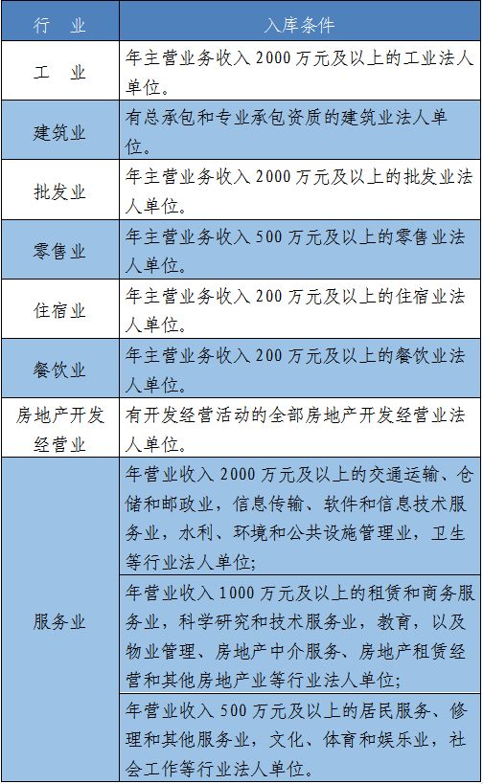
三、申报所需材料
企业一旦达到入库标准，除了《调查单位年度审核登记表（一）》和企业营业执照（证书）复印件外，还要按各行业的要求准备好利润表、增值税纳税申报表等资料，具体如下：
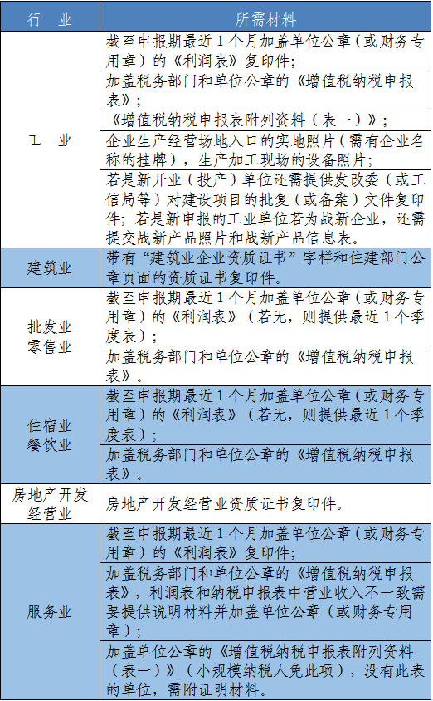
四、入库报数申报流程
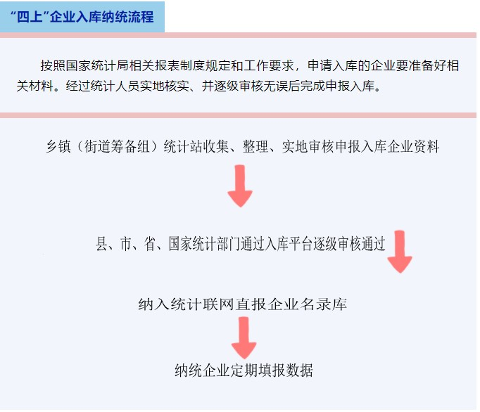
国家统计局最终审核通过后，县级统计机构将通知乡级统计机构最终通过的企业名单，由乡级统计机构告知企业，并要求企业按一套表统计调查制度规定，定期通过联网直报平台上报企业相关数据，为全面反映全县经济发展成果做出贡献。
五、政策依据
《中华人民共和国统计法》第七条：国家机关、企业事业单位和其他组织以及个体工商户和个人等统计调查对象，必须依照本法和国家有关规定，真实、准确、完整、及时地提供统计调查所需的资料，不得提供不真实或者不完整的统计资料，不得迟报、拒报统计资料。
第四十一条：作为统计调查对象的国家机关、企业事业单位或者其他组织有下列行为之一的，由县级以上人民政府统计机构责令改正，给予警告，可以予以通报;其直接负责的主管人员和其他直接责任人员属于国家工作人员的，由任免机关或者监察机关依法给予处分:
(一)拒绝提供统计资料或者经催报后仍未按时提供统计资料的;
(二)提供不真实或者不完整的统计资料的;
(三)拒绝答复或者不如实答复统计检查查询书的;
(四)拒绝、阻碍统计调查、统计检查的;
(五)转移、隐匿、篡改、毁弃或者拒绝提供原始记录和凭证、统计台账、统计调查表及其他相关证明和资料的。
六、其他注意事项
所有符合申报条件的企业，应携带所需材料主动到所在乡级统计机构进行申报，由乡级统计机构审核相关入库资料，并上报县统计局普查中心，由普查中心形成电子资料一并上传到国家统计局名录库维护平台，经过市、省、国家统计机构的相关专业层层审核把关，最终通过国家统计局审核后，方能纳入统计联网直报单位名录库。敬请广大在台前县经营和生产的企业，积极配合提供相关入库申报资料，为全县经济发展贡献一份力量！
企业如有疑问，可联系台前县统计局下属事业单位台前县普查中心详细咨询。
联系人：周传博（台前县普查中心负责人）
联系电话：18639389376

2023年4月3日

